AWS　S3演習1-3(イメージファイル)

クラス　　　　No. 氏名

* **S3演習1-2の続きです。この演習から始めることはできません。**

□RDSの設定

1. RDSのデータベースを作成しなさい。

　1.データベースの作成

　　エンジンオプション：MySQL　テンプレート：無料利用枠　DBインスタンス識別子：クラス名番号⁻mysql-db

　　バージョン：MySQL8.0.32 マスターユーザ：root　マスターパスワード：123qwecc

　　インスタンスサイズ：バースト可能クラス　接続：クラス名_vpc

　2.追加の接続設定

セキュリティグループ：クラス名番号_rds_sg　**＊defaultは削除しておくこと。**

サブネットグループ：クラス名番号-subnet-g　アベイラビリティーゾーン：us-east-1b

3.追加設定

　　パラメータグループ：クラス名番号-pg

DBインスタンスが作成できたか確認しなさい。[　確認できた　]

　　　インスタンスが使用可能になったか確認しなさい。[　確認できた　]

**※使用可能になるまで10分程度かかるかも**

2.データベースサーバの修正

　1.Tera Termを使用してEC2にアクセスしなさい。（すでにアクセス済みならそのままでOK）

　2.RDSに接続しなさい。次のコマンドでRDSにアクセスしなさい。

　mysql -h sk3a04-mysql-db.ci3okywtt1nf.us-east-1.rds.amazonaws.com -u root -p

　＊パスワードが聞かれるので、設定したパスワードを入力する。

　　RDSのMySQLにアクセスできたか確認しなさい。[　確認できた　]

　3.データベースとテーブルの作成(Webで行う)

　　1.create database クラス名_db;コマンドでデータベースを作成しなさい。[　作成できた　]

　　2.テーブルの作成は、配布されたものをコピー&ペーストする。

　　3.テーブルへデータを追加しなさい。ファイルを参照して作成すること。

　　　select * from shohins;コマンドで確認しなさい。　[　確認できた　]

□PHPファイルの修正とアップロード

1.dbs3.phpを次のように修正しなさい。

「HOST」の指定をRDSのエンドポイントに変更しなさい。また、ユーザ名を「root」パスワードを「123qwecc」、データベース名を「クラス_db」に変更しなさい。

3.Tera Termでサーバにアップロードしなさい。アップロード後に次のコマンドでファイルを移動しなさい。

　 　　sudo mv dbs3.php /var/www/html/　　　[　移動できた　]

4.ブラウザでWebサーバにアクセスし、dbs3.phpが表示されるか確認しなさい。

http://IPアドレス/dbs3.php

　 [　確認できた　　] ＊ここではイメージファイルの表示はされない。

□VPCエンドポイントの作成

EC2からS3のバケットにアクセスするためのエンドポイントを作成。

1.次の仕様に従いVPCエンドポイントを作成しなさい。

　名前タグ：クラス名番号-s3-endpoint サービスカテゴリ：AWSのサービス

　サービス名：com.amazonaws-us-east-1.s3(タイプ：Gateway) VPC：クラス名番号_vpc

ルートテーブル：選択されたもの ポリシー：フルアクセス

□S3の設定

1. クラス名番号-bucketに「images」フォルダを作成しなさい。
2. 作成後、フォルダをチェックし、「アクション」→「ACLを使用して公開する」から公開設定を行うこと。

　　[　作成できた　　]

　2.1で作成したフォルダに「cake01.jpg～cake03.jpg」のファイルをアップロードしなさい。

＊各イメージファイルに「パブリック読み取りアクセス権の付与」を設定しておくこ

　　[　アップロードできた　]

3.作成したバケット内の「images」フォルダを選び、「URLをコピー」して一旦テキストファイルにペーストしておく。

　＊ここでコピーしたものは、画像表示の時にsrcに指定する。

4.URLを変更する。dbs3.phpの28行目の<img scr=エンドポイント>を各自のエンドポイントに変更しなさい。

＊エンドポイント・・・3でコピーしたURL。

　 ＊例 <img src=https:// sk3a99-bucket.s3.amazonaws.com /images/

　5.変更したdbs3.phpファイルをアップロードして、sudo mv dbs3.php /var/www/html/で移動しなさい。

　6.ブラウザでIPアドレス/dbs3.phpで次のようなページが表示されるか確認しなさい。

　　[　確認できた　]

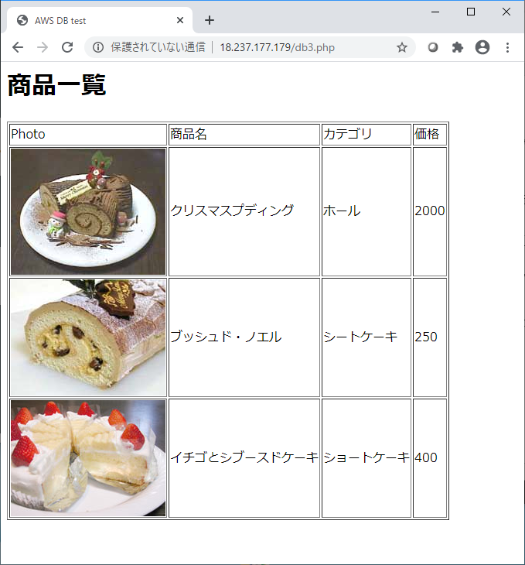

■提出について

このWordファイルに、以下の3つのスクリーンショットを添付して提出してください。

**・ブラウザのスクリーンショット（IPアドレスと1つ目の画像があればOK**）

例：

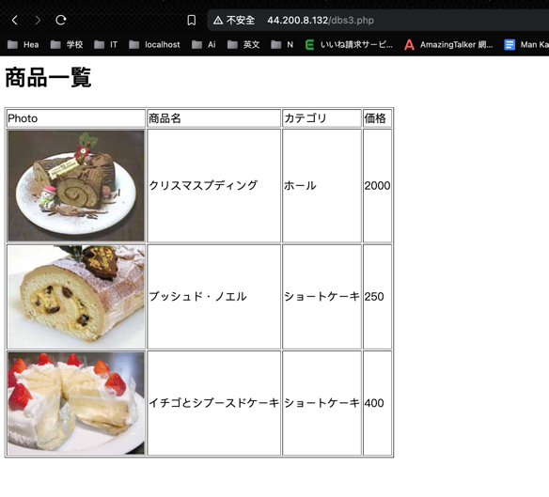

**・EC2インスタンスのインスタンス名とIPアドレスが分かるもの**

例：

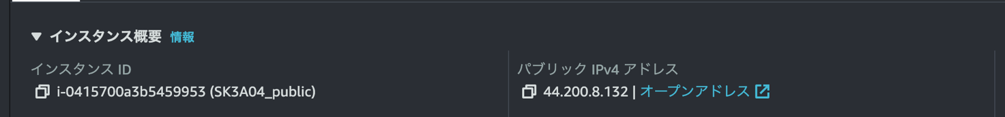

**・S3バケット内のcake1.jpgをクリックし、表示されるプロパティにあるオブジェクトの詳細部分**

例；

